***О. А. Бенера***

**ОСНОВЫ ПРОЕКТНОЙ ДЕЯТЕЛЬНОСТИ**

*Предложена рабочая программа для обучающихся 5 классов, актуальность которой обусловлена необходимостью подготовки школьников к обучению в старших классах, когда знания основ проектной деятельности становятся необходимыми условиями для участия в исследовательских проектах, а также помогают обучающимся быть успешными в обучении.*

Современный период общественного развития характеризуется новыми требованиями к общеобразовательной школе, предполагающими ориентацию образования не только на усвоение обучающимися определенной суммы знаний, но и на развитие его личности, познавательных и созидательных способностей.

В связи с изменениями, происходящими в сфере образования проектная деятельность становится одним из важных компонентов реализации новых образовательных стандартов, направленная на формирование и развитие ключевых компетенций. Основы по ведению обучающимся проектно-исследовательской работы позволит будущим выпускникам стать успешными и активными членами нашего общества.

Новые стандарты образования предполагают внесение значительных изменений в структуру и содержание, цели и задачи образования, смещение акцентов с одной задачи – вооружить учащегося знаниями – на другую – формировать у него общеучебные умения и навыки, как основу учебной деятельности. Учебная деятельность школьника должна быть освоена им в полной мере, со стороны всех своих компонентов: ученик должен быть ориентирован на нахождение общего способа решения задач (выделение учебной задачи), хорошо владеть системой действий, позволяющих решать эти задачи (учебные действия); уметь самостоятельно контролировать процесс своей учебной работы (контроль) и адекватно оценивать качество его выполнения (оценка), только тогда ученик становится субъектом учебной деятельности.

Одним из способов превращения ученика в субъект учебной деятельности является его участие в проектно-исследовательской деятельности, главная идея которой – направленность учебно-познавательной деятельности школьников на результат.

Особенностью данной программы является возможность получения обучающимися опыта поиска информации, практического применения самообучения, саморазвития, самореализации и самоанализа своей деятельности, развивает следующие общеучебные навыки:

* мыслительные навыки – обучение школьника анализу и обобщению, сравнению, классификации и т.д.
* исследовательские навыки направлены на формирование умения выполнять исследовательскую работу, наблюдать, выявлять, соотносить и т.д.
* коммуникативные навыки направлены на формирование у ребёнка умения не только говорить, но и слушать и слышать собеседника, доказательно и спокойно отстаивать своё мнение или принимать точку зрения и советы других.
* социальные навыки предполагают развитие умения работать в группе, сотрудничать в мини-коллективе, выполняя разные роли: лидера или исполнителя. Учат ребенка строить взаимоотношения в обществе: в коллективе, сверстниками – с людьми, которые его окружают.

ФГОС второго поколения предъявляют особые требования к результатам освоения программы. Данные результаты структурируются в соответствие с основными задачами общего образования:

* предметные − усвоение обучающимися конкретных элементов социального опыта, изучаемого в рамках отдельного учебного предмета, – знаний, умений и навыков, опыта решения проблем, опыта творческой деятельности;
* метапредметные − освоение обучающимися на базе одного, нескольких или всех учебных предметов способов деятельности, применяемых как в рамках образовательного процесса, так и при решении проблем в реальных жизненных ситуациях;
* личностные − формирование системы ценностных отношений обучающихся к себе, другим участникам образовательного процесса, самому образовательному процессу и его результатам в образовательном процессе.

Проектная деятельность ориентирована на работу с интересами обучающихся, развитием их личностных компетенций, профориентацию, является обязательной и предусматривает участие в ней всех обучающихся класса в познавательной деятельности.

Ценность программы заключается в том, что обучающиеся получают возможность посмотреть на различные проблемы с позиции ученых, ощутить весь спектр требований к научному исследованию. Программа способствует ознакомлению с организацией коллективного и индивидуального исследования, обучению в действии, позволяет чередовать коллективную и индивидуальную деятельность.

Основные принципы реализации программы – научность, доступность, добровольность, субъектность, деятельностный и личностный подходы, преемственность, результативность, партнерство, творчество и успех.

Исходя из вышесказанного, можно определить формулу успеха для современного выпускника школы:

1. Умение видеть проблемы и самостоятельно находить пути их решения.
2. Умение самостоятельно учиться и работать с информацией, поскольку современному человеку нужно постоянно повышать свою квалификацию по избранной специальности и быть готовым сменить профессию при необходимости.
3. Способность иметь самостоятельную точку зрения и умение её аргументировать.
4. Умение применять полученные знания для решения жизненных проблем.
5. Умение применять в повседневной жизни культуру общения.

Очевидно, что добиться этого можно лишь через новые технологии, поскольку обучение, ориентированное на некоего среднего обучающегося, на усвоение и воспроизведение знаний, умений и навыков, не может отвечать сложившейся ситуации.

Таким образом, главное стратегическое направление развития системы образования находится на пути решения проблемы личностно-ориентированного образования – такого образования, в котором личность ученика была бы в центре внимания педагога, в котором деятельность учения, познавательная деятельность, а не преподавание, была бы ведущей в тандеме учитель-ученик.

Возвращаясь к истокам создания данной программы, я хочу поделиться своим опытом внедрения технологии проектного обучения. Поскольку инновационная деятельность связана с продуктивным типом деятельности, и, следовательно, с творческим, я как учитель, работающий в пятых классах и внедряющий ФГОС на практике, по согласованию с администрацией школы определила курс «Основы проектной деятельности». В соответствии с требованиями ФГОС основного общего образования учебный план для 5-х классов в части, формируемой участниками образовательного процесса, предусматривает возможность введения специально разработанных учебных курсов, обеспечивающих различные запросы обучающихся, их родителей (законных представителей), а также реализацию индивидуальных проектов и внеурочную деятельность.

Особенностью данной программы является реализация педагогической идеи формирования у школьников умения учиться – самостоятельно добывать и систематизировать новые знания. В этом качестве программа обеспечивает реализацию следующих принципов:

* непрерывность дополнительного образования как механизма полноты и целостности образования в целом;
* развития индивидуальности каждого ребенка в процессе социального самоопределения в системе внеурочной деятельности;
* системность организации учебно-воспитательного процесса;
* раскрытие способностей и поддержка одаренности детей.

Выполнение проекта, согласно описанной программе, складывается из трёх этапов: разработка проекта, практическая реализация проекта, защита проекта.

Наиболее трудоёмким компонентом проектной деятельности является первый этап – интеллектуальный поиск – определение темы, выбор проблемы, постановка целей, составление плана, выработка критериев оценки результатов. При его организации основное внимание уделяется наиболее существенной части – мысленному прогнозированию, создание замысла в строгом соответствии с поставленной целью (требованиями).

Цель – это то, чего мы хотим достичь в результате совместных действий. С постановки целей начинается работа над проектом. Именно эти цели являются движущей силой каждого проекта, и все усилия его участников направлены на то, чтобы их достичь. Формулировке целей стоит посвятить специальные усилия, потому что от тщательности выполнения этой части работы наполовину зависит успех всего дела.

Далее определяются темы проекта. Выбор тематики проектов в разных ситуациях может быть различным. В одних случаях тематика может формулироваться учителями с учетом учебной ситуации по своему предмету, интересов и способностей учащихся. В других − тематика проектов может предлагаться и самими учащимися, которые, естественно, ориентируются при этом на собственные интересы, не только чисто познавательные, но и творческие, прикладные.

При составлении плана работы над проектом учащиеся анализируют проблему, оговаривают возможные пути ее решения, ищут и обрабатывают различные источники информации, проводят анализ и синтез материала, выделяют главное, формулируют выводы, анализируют результаты, обсуждают формы представления результата проектной деятельности: презентация, электронный альбом, журнал видеофильм, web-сайт, газета и т.д., выбирают и обосновывают критерии оценки результатов, определяют вид создаваемого продукта.

В процессе поиска необходимой информации ученики изучают книги, журналы, разного вида энциклопедии, в том числе и электронные, широко используют ресурсы Интернет, расспрашивают взрослых по теме проекта. Под рассказами взрослых понимаются не только рассказы родителей своим детям, но и беседы, интервью со специалистами в какой-то сфере деятельности, в том числе и во время специально организованных в школе встреч детей с интересными людьми.

Здесь же разрабатывается вся необходимая документация (рисунки, эскизы, простейшие чертежи), подбираются материалы и инструменты.

При выполнении проекта используется рабочая тетрадь, в которой фиксируются все этапы работы над проектом.

Второй этап работы – это материализация проектного замысла в вещественном виде с внесением необходимых корректировок и практическая реализация проекта, когда обучающиеся оформляют проекты по выбранным темам в соответствии с принятыми формами представления результата проектной деятельности и требованиями.

Последний этап – защита проектной работы, главная цель которого – аргументированный анализ полученного результата и доказательство его соответствия поставленной цели, поэтому основным критерием успешности выполненного проекта является соблюдение условий, которые были выдвинуты в начале работы.

Ученики демонстрируют свои готовые продукты, а учитель, руководя процедурой защиты проектов, особо следит за соблюдением доброжелательности, тактичности, проявлением у детей внимательного отношения к идеям и творчеству других.

Каждый проект должен быть доведен до успешного завершения, оставляя у ребенка ощущение гордости за полученный результат. После завершения работы над проектом детям нужно предоставить возможность рассказать о своей работе, показать то, что у них получилось, и услышать похвалу в свой адрес. Хорошо, если на представлении результатов проекта будут присутствовать не только одноклассники и учителя, а также их родители.

Итак, в чем же заключается педагогическая значимость программы «Основы проектной деятельности» для 5-х классов?

1. Формирование и активизация познавательной деятельности обучающихся.
2. Развитие творческих способностей обучающихся.
3. Выработка самостоятельности и потребности в самореализации.
4. Обогащение жизненного опыта обучающихся.
5. Реализация принципа сотрудничества детей и взрослых, сочетая коллективное и индивидуальное.
6. Вывод учебного процесса из стен школы в окружающий мир.

И, наконец, личностный рост ребенка, на мой взгляд, главное в работе каждого учителя.

Хочу закончить словами известного французского физика Паскаля: «Ученик – это не сосуд, который надо наполнить, а факел, который надо зажечь».

Одним из методов, позволяющих это сделать, является метод проектов.

Несколько страниц из детского журнала «Мультимания» – проектная работа ученицы 5 класса:

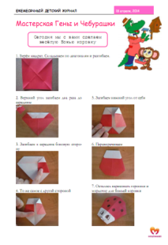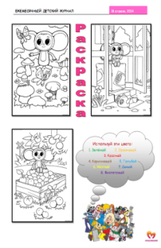 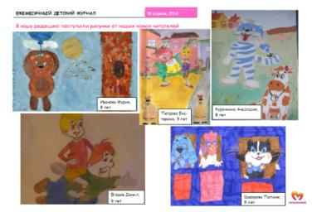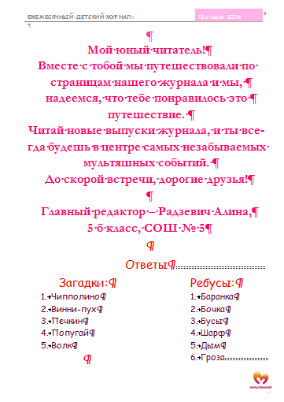

Бенера Оксана Александровна

Учитель математики и информатики.

С материалами (рабочая программа, аннотация проекта, готовые работы (итоговые «продукты») обучающихся) можно познакомиться на личном сайте учителя.